**DP練習 (2020/12/9)**

11

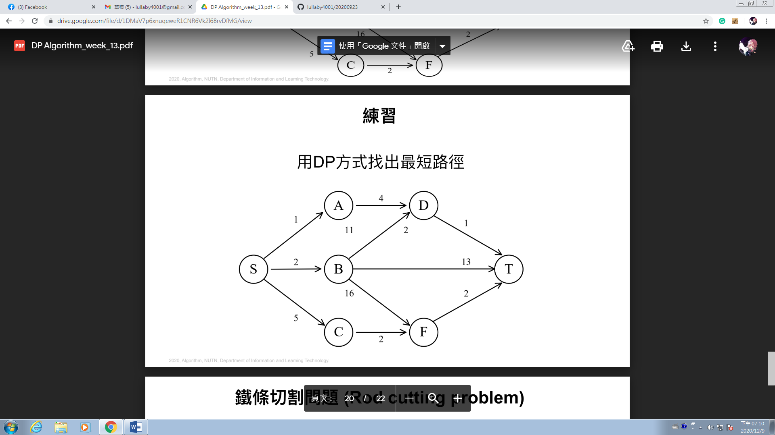d(S,T) = min { 1+d(A,T) , 2+d(B,T) , 5+d(C,T) }

= min { 1+5 , 2+12 , 5+4 }

= min { 6 , 14 , 9 }

= 6

d(B,T) = min { 11+d(D,T) , 13 , 16+d(F,T) }

= min { 12 , 13 , 18 }

= 12

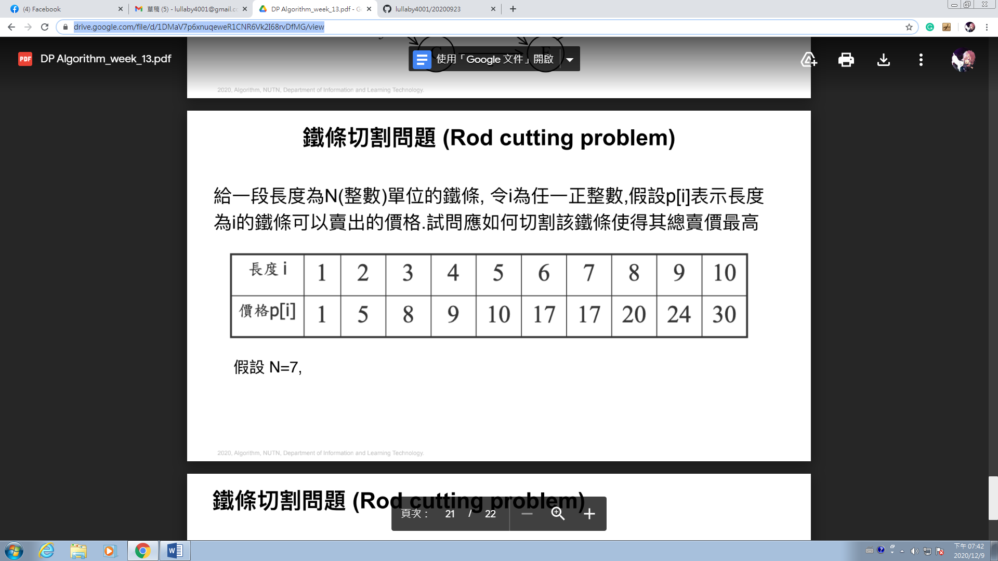

N = 7 , $ = 17

N = 1+6 , $ = 1+17 = 18

N = 2+5 , $ = 5+10 = 15

N = 3+4 , $ = 8+9 = 17

N = 1+1+5 , $ = 1+1+10 = 12

N = 1+2+4 , $ = 1+5+9 = 15

N = 2+2+3, $ = 5+5+8 = 18

最高價錢的兩種組合：N = 1+6、N = 2+2+3，價格皆為18